东病区部分楼层无线网络复装项目需求
- 项目名称
广东省人民医院东病区部分楼层无线网络复装项目需求
- 采购清单
序号 | 采购内容 | 复装范围
1 | 东病区部分楼层无线网络复装工程 | 东一号楼负1、1、2、3、4、9、13楼，东二号楼5、6、7、8、9、10楼

三、项目需求
广东省人民医院为适应业务发展，对东病区一、二号楼部分楼层重新装修，该区域已全面覆盖无线网络，装修期间将拆除原无线网络。现需根据装修进度，对原无线WiFi网络进行重新覆盖，要求复装后无线信号质量达到无线网络拆除前的信号质量。
1、覆盖范围：广东省人民医院东一号楼1-4、9、13楼和东二号楼5-10楼，需对这些楼层的无线WiFi网络进行重新覆盖并在施工完成后，提供本项目区域的网络施工质量保障服务；
2、无线网络接入：供应商对本项目建设的无线网络需接入原WiFi网络无线控制器（H3C EWP-WX6108E8）、原WiFi网络认证设备、原WiFi网络网管设备，进行统一管理；
3、分布式AP需外置≥8个RP-SMA接口，每个接口均可同时支持2.4G和5GHz（固化，非功分器转换），需与无线控制器同一品牌。
4、内外网WLAN连接AP最低应采用六类双绞线。
5、外网WLAN与内网WLAN物理隔离，外网WLAN与内网WLAN间不共用任何设备及线路。
6、施工要求：重装已装修区域的AP并进行网线布放，提供全新馈线放置到需覆盖信号位置。确保施工完毕后AP无线网络正常使用。如装修后因布局变更导致原有AP不满足覆盖要求，需新增AP设备保证无线网络全面覆盖办公场所，新增设备归属建设方，无线网络租用项目不再新增费用。

四、项目实施相关要求
1、前期环境调研并和客户双方讨论初步实施方案；
2、项目组成员、客户代表双方讨论并细化项目实施方案；
3、实施方案、时间确定后，开始进行网络布线以及设备的安装、调试；
4、在安装过程中保持和用户沟通，每天反馈项目进度和遇到的问题（重大问题及时反馈），并通过实施文档对相应的设备进行配置；
5、安装配置完成后，根据测试文档进行设备调试，并填写测试结果反馈给用户；
6、设备测试成功后，设备开始进入运行，在此过程中并完善项目实施报告；
7、进行相关培训计划。

五、设备参数
名称 | 技术要求
分布式AP | (1)可支持胖/瘦AP两种工作模式，支持802.11ac协议；  (2)采用馈线+天线入室的方式部署，且保证双频入室；  (3)支持802.11ac/n/a：5.725GHz-5.850GHz，802.11b/g/n：2.4GHz-2.483GHz (中国)，2.4GHz+5GHz双频段同时工作；  (4)机身固化2个10/100/1000MRJ45口，支持端口聚合功能；  (5)外置≥8个RP-SMA接口，每个接口均可同时支持2.4G和5GHz（固化，非功分器转换）；  (6)整机最大功耗小于13W；  (7)支持AP上二层转发抑制；  (8)支持虚拟AP(多SSID)之间的隔离；  (9)支持逐包功率控制(PPC) 和动态MIMO省电(DMPS)；  (10)支持MAC 地址认证、802.1x认证、Portal认证；  (11)支持基于流量和用户数的负载均衡；  (12)支持智能带宽限速，带宽均分或基于每用户指定带宽或基于每SSID指定带宽；  (13)与无线控制器统一品牌；
放装型AP | (1)支持胖/瘦AP两种工作模式  (2)同时支持802.11a/n/ac和802.11b/g/n工作。  (3)≥1个10/100/1000Mbps(RJ45)  (4)整机最大功耗小于13W(所有空间流满速率工作)  (5)最大支持32虚拟AP  (6)支持64、128位WEP加密，WPA，802.11i和WAPI、WPA和802.11i的多种密钥更新触发条件  (7)支持AP上二层转发抑制、虚拟AP(SSID)之间的隔离  (8)支持报文过滤、广播抑制、SSID隐藏、MAC地址过滤  (9)支持802.1X认证、MAC地址认证、PPPoE认证  (10)支持基于接口的VLAN、基于802.1q的VLAN、基于用户类的VLAN、基于SSID的VLAN标记  (11)支持IPv4/IPv6双协议栈、Native原生、IPv6 Portal、IPv6 SAVI  (12)支持集中式转发模式和AP本地转发模式  (13) 支持only 11n接入功能，可以防止11a/g用户接入；  (14）与无线控制器统一品牌；
全向吸顶天线 | 2.4GHz(3dBi)&5.150~5.850GHz(5dBi),RP-SMA-J×1,室内,天花板
10米馈线 | 同轴电缆-10m-(反极性SMA50直公)-(COAX-RG8白色)-(反极性SMA50直母)
5米馈线 | 同轴电缆-5m-(反极性SMA50直公)-(COAX-RG8白色)-(反极性SMA50直母)
24口PoE交换机 | 24个10/100/1000Base-TX以太网端口，4个非复用100/1000Base-X SFP端口，不少于370W PoE+输出；交换容量≥256Gbps，包转发率≥42Mpps；

六、AP及PoE交换机楼层分布数量情况介绍
1、原图纸可拆卸利旧的AP及交换机的情况
位置 |  | 原图纸分布式AP数量 | 原图纸放装型AP数量 | 原图纸24口PoE交换机
东一号楼 | 负1F | 2 | 0 | 0
东一号楼 | 1F | 10 | 3 | 0
东一号楼 | 2F | 9 | 1 | 0
东一号楼 | 3F | 12 | 4 | 2
东一号楼 | 4F | 10 | 0 | 0
东一号楼 | 9F | 10 | 0 | 2
东一号楼 | 13F | 2 | 10 | 2
东二号楼 | 5F | 4 | 0 | 0
东二号楼 | 6F | 4 | 0 | 0
东二号楼 | 7F | 6 | 0 | 0
东二号楼 | 8F | 5 | 0 | 0
东二号楼 | 9F | 6 | 0 | 0
东二号楼 | 10F | 6 | 0 | 0
总计 |  | 86 | 18 | 4

2、根据新设计图纸需安装的AP及交换机的情况
位置 |  | 根据新装修格局所需分布式AP | 根据新装修格局所需分放装型AP | 根据新装修格局24口PoE交换机
东一号楼 | 负1F | 4 | 0 | 0
东一号楼 | 1F | 10 | 4 | 0
东一号楼 | 2F | 10 | 4 | 0
东一号楼 | 3F | 16 | 4 | 4
东一号楼 | 4F | 12 | 2 | 0
东一号楼 | 9F | 10 | 8 | 4
东一号楼 | 13F | 12 | 10 | 2
东二号楼 | 5F | 10 | 0 | 2
东二号楼 | 6F | 8 | 6 | 0
东二号楼 | 7F | 8 | 8 | 0
东二号楼 | 8F | 8 | 8 | 2
东二号楼 | 9F | 8 | 8 | 0
东二号楼 | 10F | 8 | 8 | 2
总计 |  | 124 | 70 | 16
2、本次需要新增分布式AP（含内外网）≥48台，其中10台为东病区其他楼层使用；
放装式AP（含内外网）≥52台，交换机（含内外网）≥12台。
3、分布式AP所用的馈线无法利旧，需根据配置采购10米馈线≥516根，5米馈线≥262根。

七、安装调试规范

（一）设备安装规范
(1) 设备安装必须符合工程设计要求；
(2) 安装地方便于工程施工和运行维护；
(3) AP四周如有特殊物品，如微波炉，建议至少远离此类干扰源大约2-3米；
(4) PoE交换机的安装必须符合工程设计要求；
(5) PoE交换机安装在机柜内并固定，保持通风良好，可散热。

（二）线缆布放规范
(1) 六类线的绑扎：在管道内和吊顶内隐蔽走线位置绑扎的间距不应大于40cm，在管道开放处和明线布放时，绑扎的间距不应大于30cm。六类线必须牢固绑扎固定；
(2) 六类线应避免与强电、高压管道、消防管道等一起布放，确保其不受强电、强磁等源体的干扰；
(3) 对于不能在管道、走线井内布放的六类线，室内应套用PVC管，PVC管应尽可能靠墙布放并牢固固定，PVC管不能有交叉现象，PVC管转弯处须使用PVC弯头对接，弯头须密封及固定好两边对接处；
(4) 六类线设备端应留有一定空余长度并绑扎整齐固定，便于后期检修和做线缆接头；
(5) 尽量避免六类线与电源线平行铺设，如果需平行铺设，应满足隔离要求：
条件 | 最小净距（mm）
对绞电缆与电力电缆平行敷设 | 130
有一方在接地的金属槽道或钢管中 | 70
双方均在接地的金属槽道或钢管中 | 注
注：双方都在接地的金属槽道或钢管中，且平行长度小于10m时，最小间距可为10mm。表中对绞电缆如采用屏蔽电缆时，最小净距可适当减小，并符合设计要求。
(6) 接头压制做工需满足设计、施工要求；
(7) 光纤的布放必须符合设计文件（方案）的要求，且应整齐、 美观，不得有扭曲、空中飞线等情况；
(8) 光纤应尽量减少转弯，需转弯时应弯成弧形，曲率半径应≥40毫米；
(9) 光纤上应无重物或其他重型线缆叠压；
(10) 未用尾纤光接头应加保护套。

（三）标签规范
(1) 所有安装的设备及线缆应贴有明显标签，方便以后的管理和维护；
(2) 标签粘贴在设备、器材正面可视的地方，设备及电缆的两端都要贴上标签，根据设计文件的标识注明设备名称、编号和电缆的走向；
(3) 标签粘贴应牢固，标签质地结实，不易损坏。

（四）安装安全规范
(1) 施工前必须与负责人确认施工范围及施工方案；
(2) 做好施工标识，必要时需做围蔽与指引；
(3) 使用合格的工作平台、上下工具、电动工具等。

八、项目服务时间
自合同签订之日起30个工作日内完成验收交付，项目验收合格后进入项目维保期，要求施工后提供维护服务期至医院整体无线网络服务期结束。

九、售后服务
1、内网WLAN:合同期内，投标人提供驻场服务或满足以下要求：当出现突发故障情况，投标人采取故障应急机制，实现0.5小时内到场，2小时一般故障排除，4小时故障设备更换服务。
2、外网WLAN: 合同期内，投标人提供驻场服务或满足以下要求：当出现突发故障情况，投标人采取故障应急机制，实现1小时内到场，2小时一般故障排除，8小时故障设备更换服务。
3、投标人应对所有线路、设备及管理平台等网络使用相关软硬件进行日常维护和监控，以保证采购人的网络正常运行。同时必须制定相应的维护作业计划，维护人员每月定期到现场对内、外网无线网络通信设施进行维护，并测试网络的使用效果，以保障设备的安全可靠运行。每次巡检后，需提供完整的巡检报告给采购人。
无线网络故障响应时间及服务周期： 见下表。
项目 | 关键控制点 | 衡量内容 | 目标
服务响应时间 | 现场响应能力 | 工作时间 | 7x24（0:00AM--23：59PM）
服务响应时间 | 紧急故障（系统瘫痪） | 响应时间 | <=15分钟
服务响应时间 | 严重故障（系统性能受损） | 响应时间 | <=0.5小时
服务响应时间 | 一般故障（系统运行正常） | 响应时间 | <=1小时
服务周期 | 硬件故障恢复 | 工作时间 | 7x24（0:00AM--23：59PM）
服务周期 | 紧急故障（系统瘫痪） | 硬件故障恢复周期 | <=0.5小时  超过2小时提供配件备机
服务周期 | 严重故障（系统性能受损） | 硬件故障恢复周期 | <=2小时
服务周期 | 一般故障（系统运行正常） | 硬件故障恢复周期 | <=8小时
注：由于不可控因素如遇：洪水、风暴、火灾等引起的交通系统或邮政系统原因乙方响应时间和服务周期做相应延长。

资格要求：
- 需在2020年以来，具有广州地区三甲医院WIFI安装项目实施案例，需提供合同作为依据。
- 需提供所用AP设备的厂家售后承诺函。

十、东病区装修楼层图纸

1、东一号楼1-4、9、13楼平面图
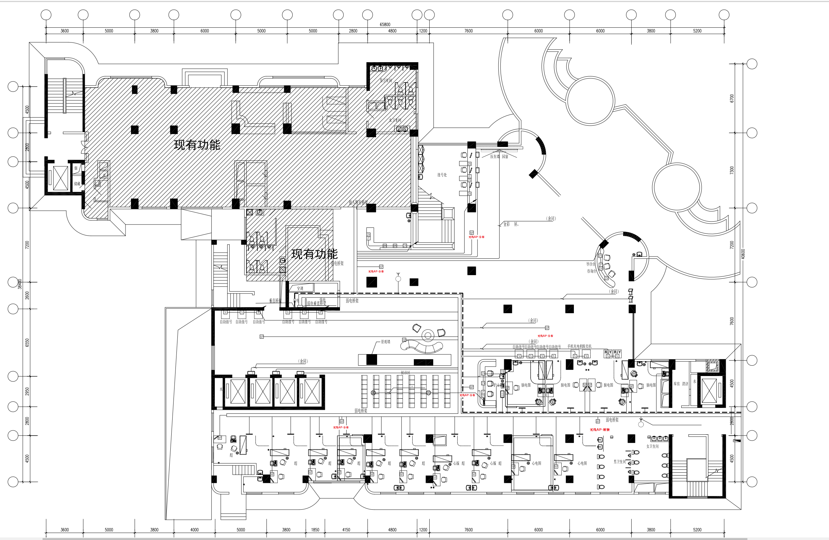

1楼平面图
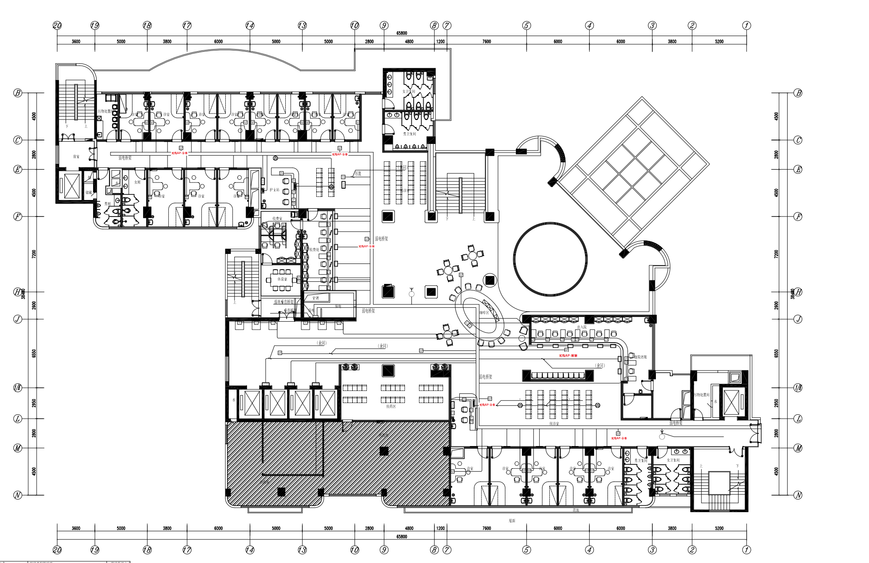
2楼平面图

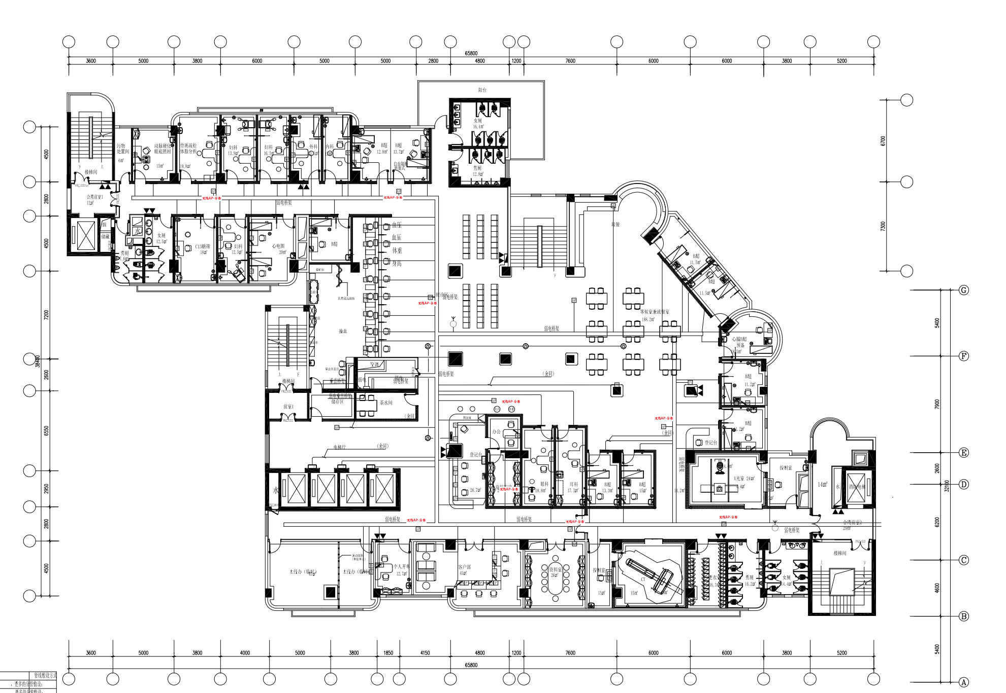
3楼平面图
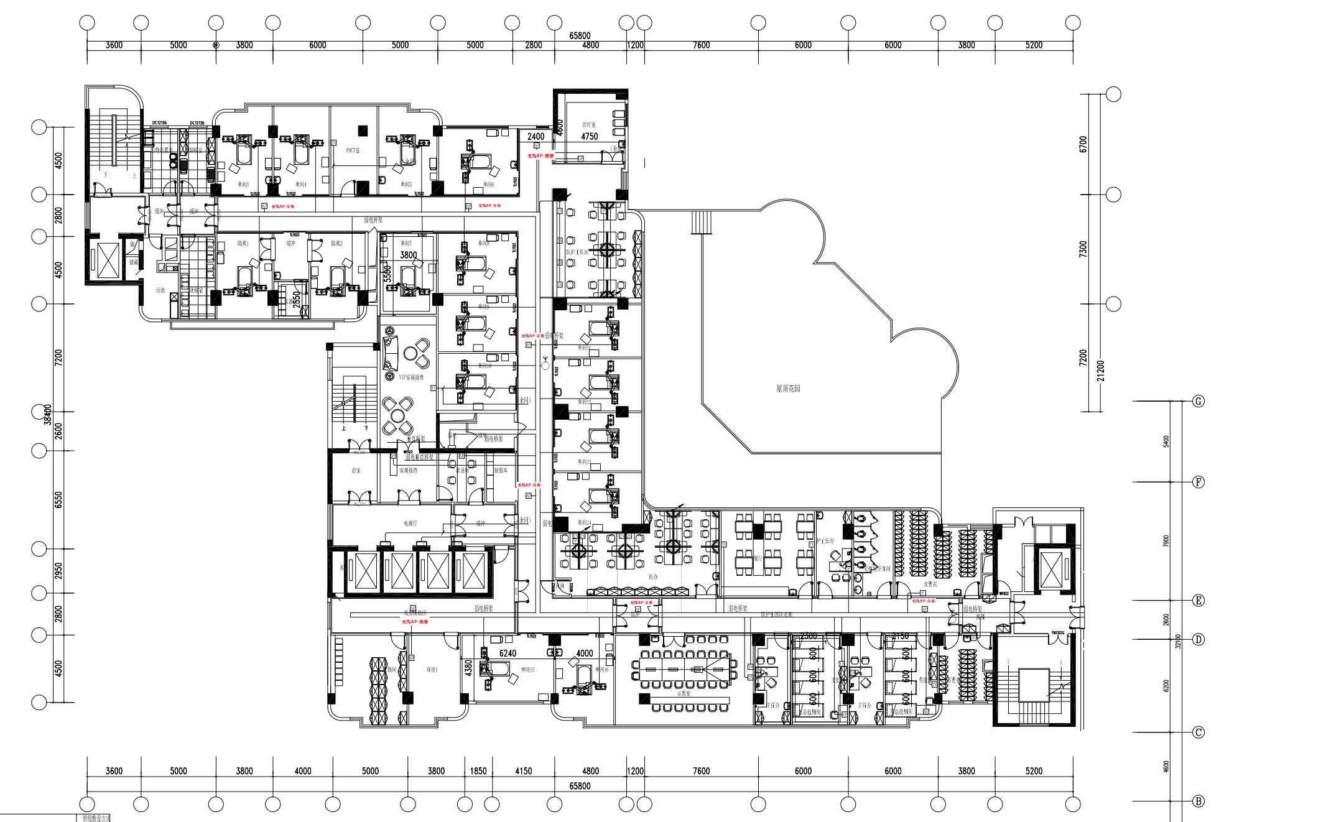
4楼平面图

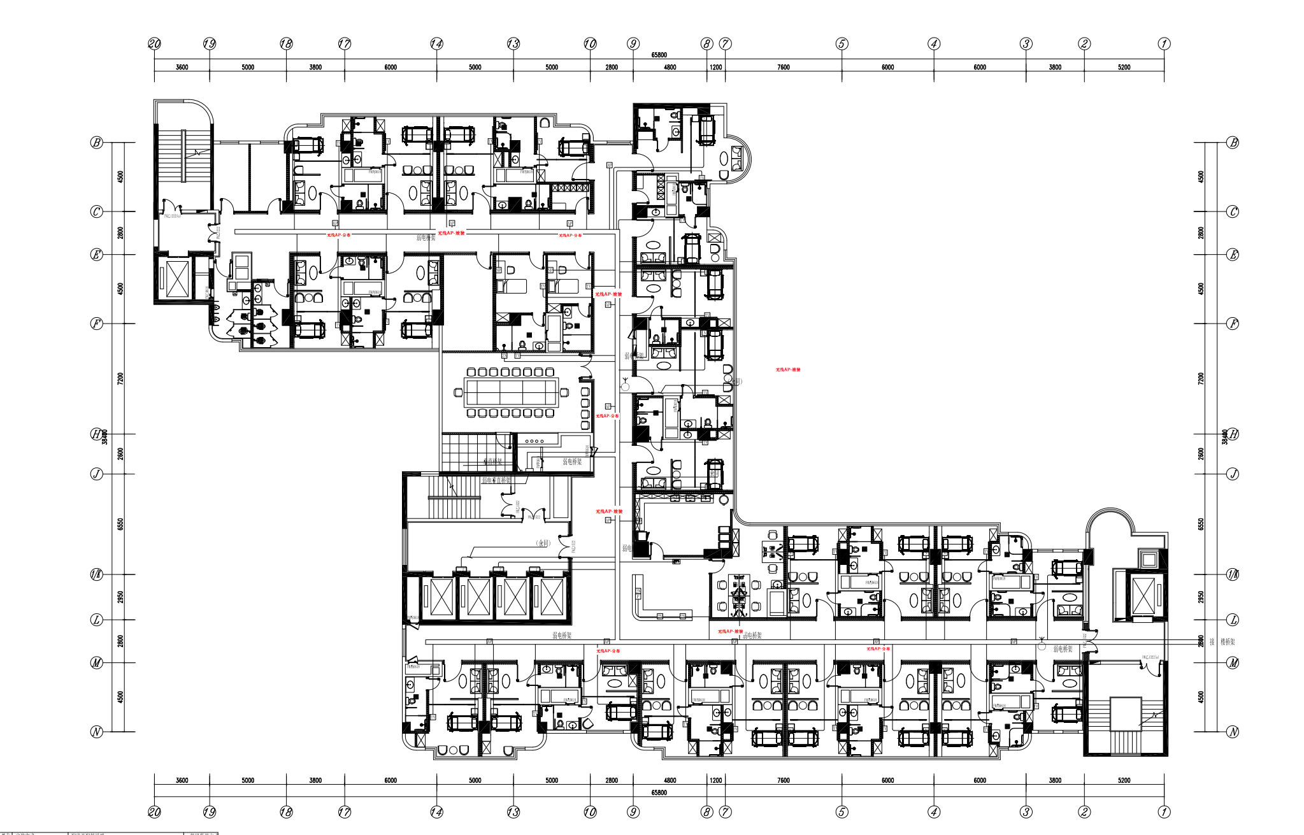
9楼平面图

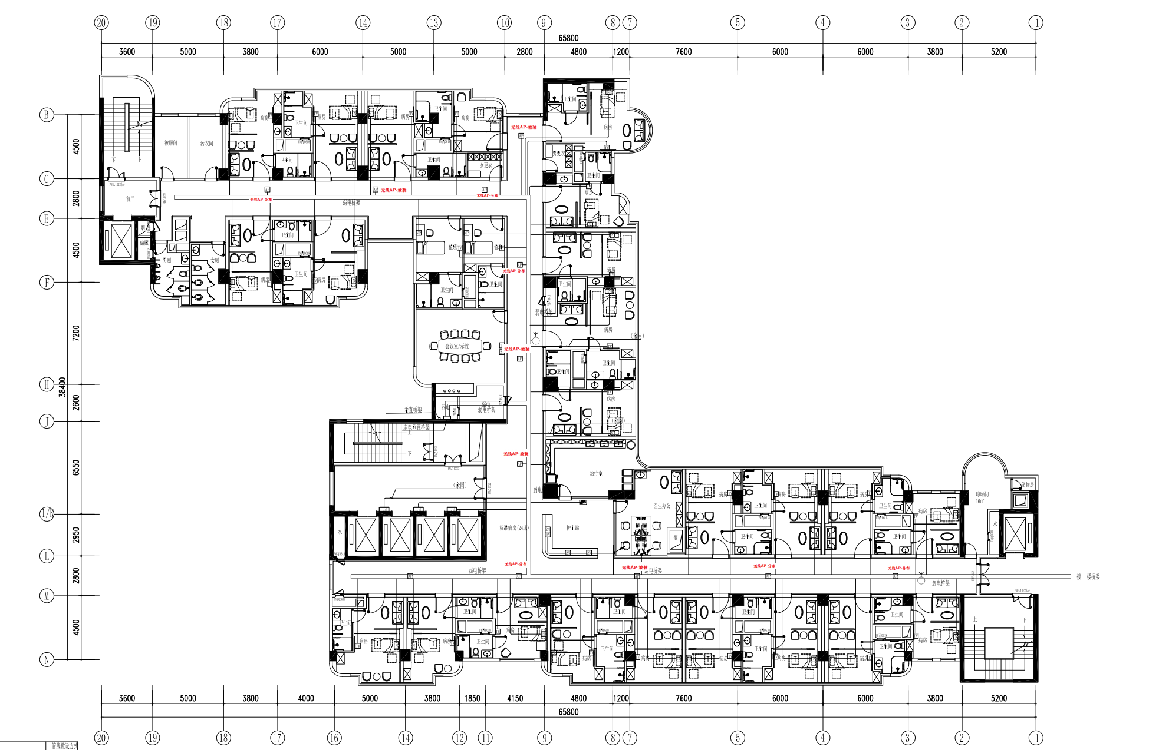
13楼平面图

2、东二号楼5-10楼平面图
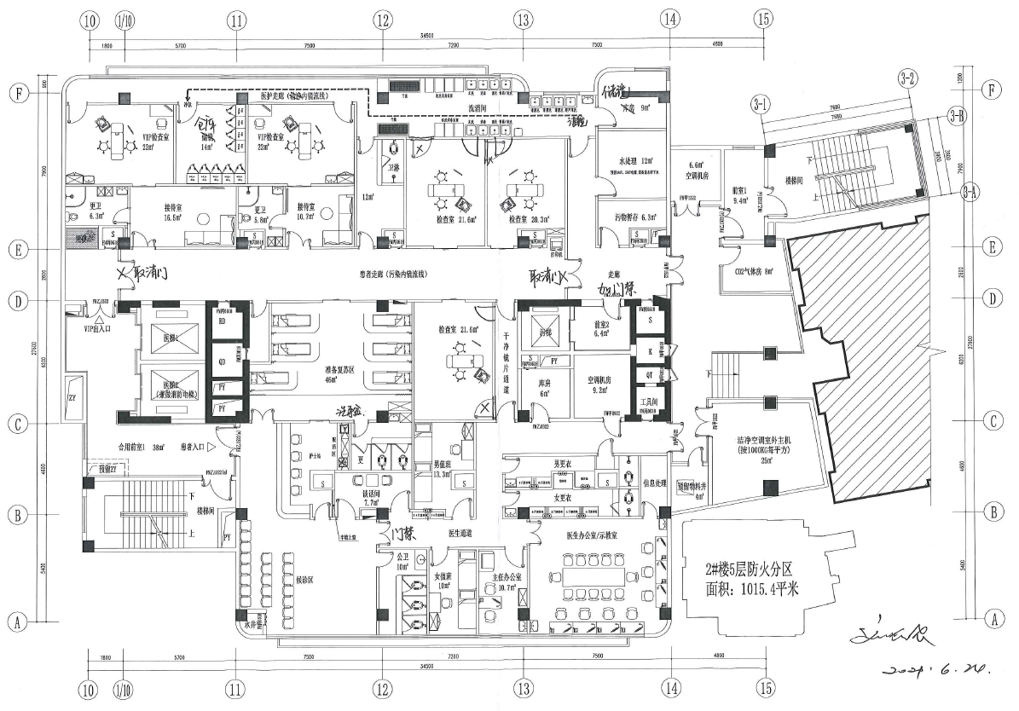
5楼平面图
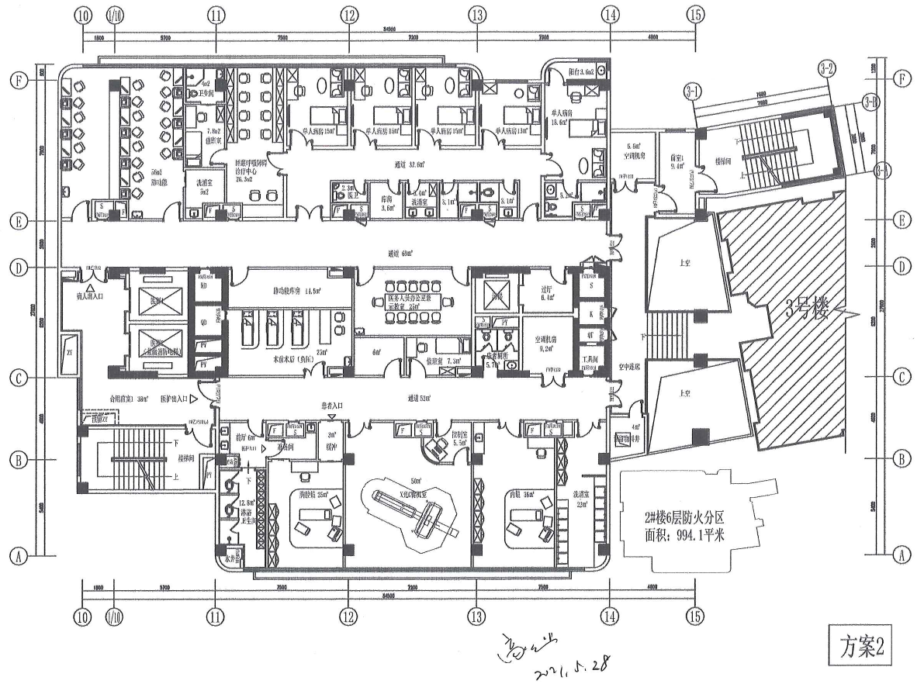
6楼平面图

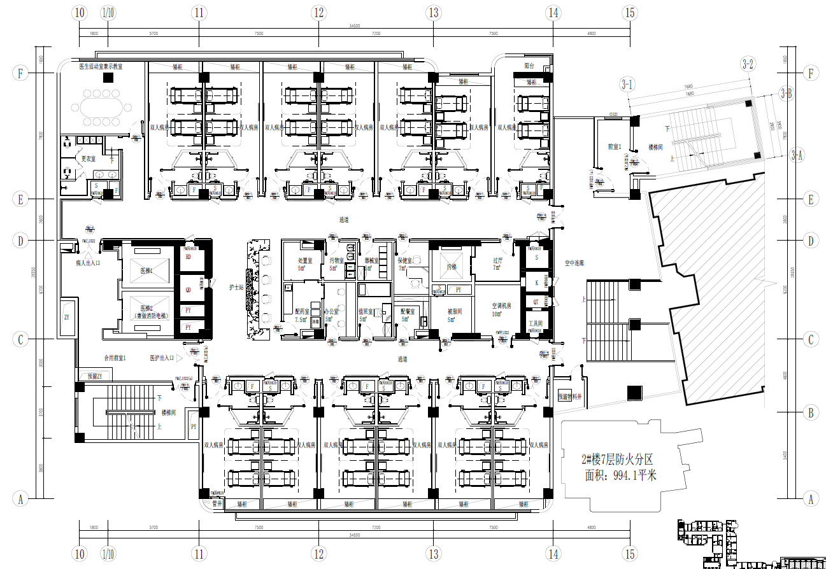
7-10楼平面图

